

T.C
YENMAHALLE KAYMAKAMLIĞI

HALİDE EDİP MESLEKİ VE TEKNİK ANADOLU LİSESİ MÜDÜRLÜĞÜ

2019-2023 STRATEJİK PLANI
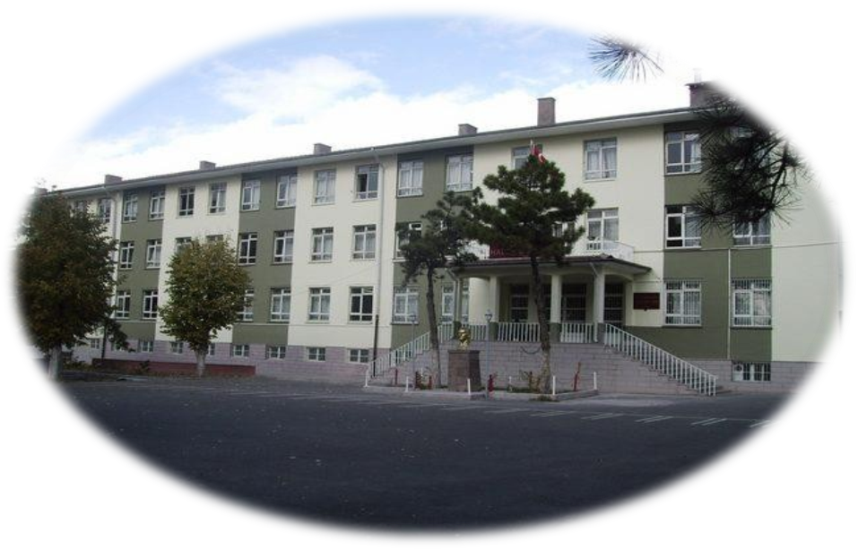

SUNUŞ
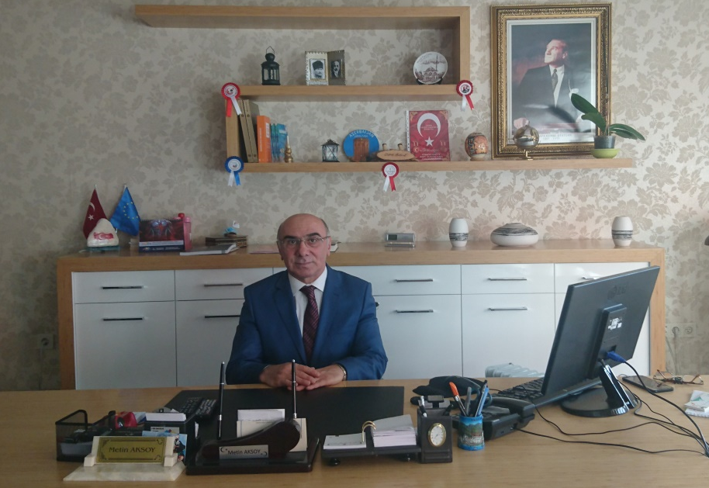
“ Bir milleti hür, bağımsız, şanlı, yüksek bir topluluk haline getirecek olan eğitim; amaç ve hedefleri önceden belli olan, anlık kararlarla değil de belli bir strateji dâhilinde yürütülen faaliyetlerdir.” Mustafa Kemal Atatürk’ün bu sözünde vurguladığı “eğitim” ancak planlı bir eğitimdir. Bu nedenle Halide Edip Mesleki ve Teknik Anadolu Lisesi olarak 2019 – 2023 yılları arasında hedeflerimizi belirleyerek bu alanda çalışmalarımıza hız vereceğiz.
Halide Edip Mesleki ve Teknik Anadolu Lisesi olarak bizler, bilgi toplumunun gün geçtikçe artan bilgi arayışını karşılayabilmek için eğitim- öğretim, topluma hizmet görevlerimizi arttırmak istemekteyiz. Var olan değerlerimiz doğrultusunda dürüst, tarafsız, adil, sevgi dolu, iletişime açık, çözüm üreten, yenilikçi, öncü insan anlayışına sahip bireyler yetiştirmek bizim temel hedefimizdir.
Bir kurumun var olduğu yerden kendini daha iyi yerlere taşıması, olumsuzluklardan etkilenmemesi, kaynaklarını verimli kullanması için geleceğini planlaması şarttır. Halide Edip Mesleki ve Teknik Anadolu Lisesi Stratejik Planı (2019-2023) ile belirlenecek amaç ve hedeflere ulaşmamızın; okulumuzun gelişme ve kurumsallaşma süreçlerine önemli katkılar sağlayacağına inanmaktayız.Planlamanın başarıya ulaşabilmesi için de okul, veli, çevre, özel sektör ve tüm kurumlarla iş birliği içerisine girilmesi gerekmektedir.
Halide Edip Mesleki ve Teknik Anadolu Lisesi stratejik planlama çalışmasına önce durum tespiti çalışmaları yapılarak başlanmıştır. Okulumuza ait olan veriler toplanmış, öğrenci,öğretmen,veli ve işletmelere yönelik anketler uygulanarak GZFT analizi ile okulumuzun güçlü ve zayıf yönleri ortaya konulmuştur. PESTLE analizi ile de okulumuzu etkileyen çevresel etkenler değerlendirilmiştir.Yapılan bu çalışmalar sonucunda okulumuzun sorun ve gelişim alanları tespit edilmiştir.Vizyon, misyon ve değerlerimiz temel alınarak, sorun ve gelişim alanlarımız doğrultusunda ‘’Geleceğe Yönelim’’ çalışmalarımız başlamış; Stratejik amaç ve Stratejik hedeflerimiz belirlenmiştir. Buna yönelik eylemlerimiz ve çalışmalarımız planlama sürecine girmiştir. Stratejik planlama aşamaları genelgede belirtilen iş takvimine göre yapılacaktır.Hazırlayacağımız Stratejik Planımız beş yıllık olup birer yıllık gelişim planlarıyla uygulamaya konulup, her altı ayda raporlarla izleme ve değerlendirme yapılacaktır.
Kurumumuz; Milli Eğitim Bakanlığı’nın 2019–2023 yıllarını kapsayan Stratejik Planını ve Yenimahalle İlçe Milli Eğitim Müdürlüğü’nün Stratejik Planını da rehber alarak ciddi bir planlama sürecine girmiştir. Tüm arkadaşlarımızla çalışmalarımıza hızla devam ederek hedeflerimize ulaşmak için var gücümüzle çalışmaktayız. Gayemiz, gençlerimize daha iyi bir eğitim ortamı sağlayabilmektir. Bu amaçla canla başla çalışan Stratejik Plan Hazırlama Ekibine ve tüm paydaşlarımıza teşekkür ediyorum.

Metin AKSOY
Okul Müdürü

İçindekiler
SUNUŞ 1
İçindekiler 4
BÖLÜM 1 : GİRİŞ VE PLAN HAZIRLIK SÜRECİ SÜRECİ 5
GİRİŞ 6
2019- 2023 STRATEJİ GELİŞTİRME KURULU 7
BÖLÜM 2: DURUM ANALİZİ 8
DURUM ANALİZİ 9
Okulun Kısa Tanıtımı 9
Okulun Mevcut Durumu: Temel İstatistikler 12
Okul Künyesi 12
Çalışan Bilgileri 13
Okulumuz Bina ve Alanları 14
Sınıf ve Öğrenci Bilgileri 15
Donanım ve Teknolojik Kaynaklarımız 15
Gelir ve Gider Bilgisi 16
MEMNUNİYET ANKETLERİNİN SONUÇLARININ DEĞERLENDİRMESİ 17
GZFT (Güçlü, Zayıf, Fırsat, Tehdit) Analizi 21
Gelişim ve Sorun Alanları 24
BÖLÜM 3 : MİSYON, VİZYON VE TEMEL DEĞERLER 26
MİSYON, VİZYON VE TEMEL DEĞERLER 27
MİSYONUMUZ 27
VİZYONUMUZ 27
TEMEL DEĞERLERİMİZ 27
BÖLÜM 4 : AMAÇ HEDEF VE EYLEMLER 28
TEMA III: KURUMSAL KAPASİTE 39
Stratejik Amaç 3: 39
BÖLÜM 5 : MALİYETLENDİRME 40
2019-2023 Stratejik Planı Faaliyet/Proje Maliyetlendirme Tablosu 41
BÖLÜM 6 : İZLEME VE DEĞERLENDİRME 42
İZLEME VE DEĞERLENDİRME 43
EKLER: 43

BÖLÜM 1 : GİRİŞ VE PLAN HAZIRLIK SÜRECİ SÜRECİ

GİRİŞ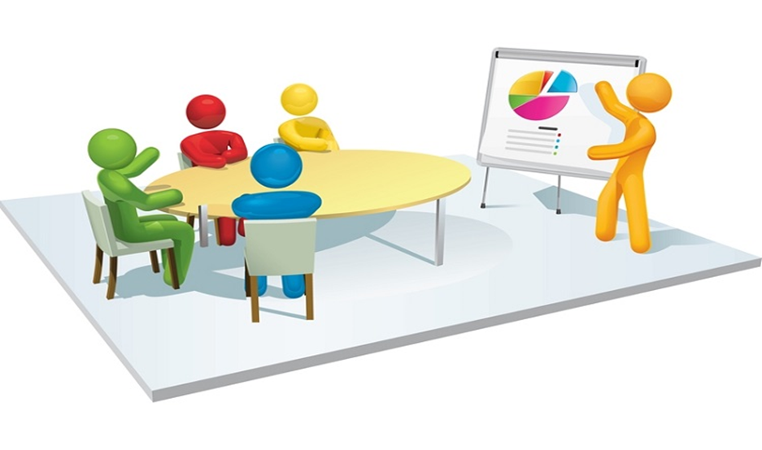

2019-2023 dönemi stratejik plan hazırlanması süreci, Strateji Geliştirme Kurulu ve Stratejik Plan Ekibinin oluşturulması ile başlamıştır. Ekip tarafından oluşturulan çalışma takvimi kapsamında ilk aşamada durum analizi çalışmaları yapılmış ve durum analizi aşamasında paydaşlarımızın plan sürecine aktif katılımını sağlamak üzere paydaş anketi, toplantı ve görüşmeler yapılmıştır.

Durum analizinin ardından geleceğe yönelim bölümüne geçilerek okulumuzun amaç, hedef, gösterge ve eylemleri belirlenmiştir. Çalışmaları yürüten ekip ve kurul bilgileri altta verilmiştir.

2019- 2023 STRATEJİ GELİŞTİRME KURULU
Strateji Geliştirme Kurulu Bilgileri |  | Ekip Bilgileri
Adı Soyadı | Unvanı | Adı Soyadı | Unvanı
Metin AKSOY | Okul Müdürü | Sinan DÜZ | Müd. Yrd.
M. Akif ARICAN | Müd. Yrd. | Canan SARIKAYA | Sağlık Hizm.
Metin ÖZAY | Rehber Öğrt. | Ayşenur ÇAYIR | Fizik Öğrt.
Şerife SAĞLAM | Okul Aile Birliği Başk. | Canan KAKI | Edebiyat Öğrt.
İnci KASTOMONİ | Veli Temsilcisi | M. Zeren ARAS | Sağlık Hizm.
 |  | Nuray GÜLER | Kimya
 |  | Ziya KOÇOĞLU | Matematik Öğrt.
 |  | Nilgün DOĞAN | Rehber Öğrt.
 |  | Bilge AYDIN | İngilizce Öğrt.
 |  | Hanife TUNÇ | Biyoloji Öğrt.
 |  | Hatice DEMİR | Coğrafya Öğrt.
 |  | Erdal ERASLAN | Tarih Öğrt.
 |  | Mustafa KORKUSUZ | Sağlık Hizm.
 |  | Ekrem DELİKTAŞ | Sağlık Hizm.
 |  | Gül KİLİTÇİOĞLU | Sağlık Hizm.
 |  | Vildan BOZKURT | Sağlık Hizm.
 |  | Bahar AKDERE GÜMÜŞ | Sağlık Hizm.
 |  | Gökçe GÜNGÖR GÜNEŞ | Sağlık Hizm.

BÖLÜM 2: DURUM ANALİZİ

DURUM ANALİZİ
Durum analizi bölümünde okulumuzun mevcut durumu ortaya konularak, neredeyiz sorusuna yanıt bulunmaya çalışılmıştır. Bu kapsamda; okulumuzun kısa tanıtımı, okul künyesi ve temel istatistikleri, paydaş analizi ve görüşleri ile okulumuzun Güçlü, Zayıf, Fırsat ve Tehditlerinin (GZFT) ele alındığı analize yer verilmiştir.

Okulun Kısa Tanıtımı:
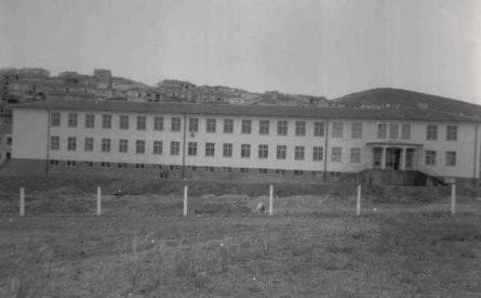
Okulumuz 1952–1953’te eğitim ve öğretim yılına; 01.11.1952 tarihinde Yenimahalle 5. Durakta bulunan Şansal Pastanesi’nin karşısındaki evin alt katında başlamıştır. Okulumuzun ilk öğrencileri, orta birinci sınıfa bir şube olarak başlamış ve aynı öğretim yılının ikinci yarısında okulumuz bugünkü binalarımızın bulunduğu alana taşınmıştır. Okul bahçesinin bir köşesindeki baraka tipli, tek katlı yerde; bir öğretmen ve bir müdür odası, ayrıca iki oda ve iki adet orta birinci sınıf şubelerindeki toplam 122 öğrencisi ile 1952–1953, eğitim ve öğretim yılını “Yenimahalle Ortaokulu” ismiyle tamamlamıştır.
1953–1954’te eğitim ve öğretim yılı içerisinde okulumuz binasının birinci katı tamamlanmış, 1954– 1955 eğitim ve öğretim yılında ise; binanın iki ve üç katı tamamen bitirilerek, okulumuzun ismi “Yenimahalle Kız Lisesi” olarak değiştirilmiştir. 1968 yılında okul bahçesine pansiyon bahçesi inşa edilerek bu yıldan itibaren gündüzlü öğrencilerin yanı sıra, bünyesine yatılı kız öğrencileri de alarak eğitim öğretime devam etmiştir. Uzun yıllar; “Yenimahalle Ortaokulu”, “Yenimahalle Kız Lisesi” isimleri ile tanınan okulumuza, öğretmenlik ve yazarlık yapan “Halide Edip Adıvar’dan esinlenerek, 1973’te “HALİDE EDİP LİSESİ” ismi verilmiştir. 2012 yılında Anadolu Sağlık Meslek Lisesi’ne dönüştürülen okulumuzun adı 2014’te aynı kapsamda “HALİDE EDİP MESLEKİ VE TEKNİK ANADOLU LİSESİ” olarak değiştirilmiştir. Okulumuzda Hemşirelik, Anestezi ve Reanimasyon, Acil Tıp Teknisyenliği ve Tıbbi Laboratuvar alanlarında eğitim verilmiştir. Okulumuz 2014-2015 eğitim öğretim yılında Anadolu Meslek Programına başlamıştır. 10.sınıfta öğrenciler Sağlık Alanı Programı eğitimi alacaklar ve11. sınıftan itibaren ise Ebe Yardımcılığı, Hemşire Yardımcılığı ve Sağlık Bakım Teknisyenliği olarak dallara ayrılacaklardır.
Okulumuz öğrencileri 12. Sınıfta İşletmelerde Mesleki Eğitim(İME) uygulaması kapsamında koordinatör meslek dersi öğretmenlerimizle birlikte, öncelikli olarak ilçemiz olmak üzere yakın ilçelerimizde staj yapmaktadır. Meslek dersi öğretmenlerimiz ve işletme yetkilileri tarafından Eğitim-Öğretim döneminin ilk staj gününde okulumuzda oryantasyon eğitimi verilmektedir.
Öğrencilerimiz, İME uygulamalarında iş kazası ve meslek kazaları hakkında Sağlık Hizmetleri alan şefimiz tarafından bilgilendirilmekte ve sertifikalandırılmaktadır. Hazırlanan sertifikaların bir örneği işletmelere gönderilmektedir. İşletmelerde gelişen iş kazalarında servis sorumluları ve İş Sağlığı ve Güvenliği uzmanları tarafından gerekli tutanaklar tutularak Sosyal Güvenlik Kurumuna üç iş günü içinde bildirimi yapılmaktadır.
Okulumuz; Sosyal, kültürel ve sportif faaliyetlere önem veren bir okuldur. Bu faaliyetler kapsamında her eğitim öğretim yılında okulumuzda belirli gün ve haftalar kapsamında törenler yapılmakta, öğrencilerde millî ve manevi değerler oluşturmaya yönelik geziler, etkinlikler düzenlenmektedir. Üniversiteler ve derneklerle işbirliği yapılarak seminerler verilmektedir. Emniyetle işbirliği yapılarak öğrencilerde bağımlılık ve güvenlik konusunda farkındalıklar oluşturulur. Çevresine duyarlı, sorunlara çözüm üreten,sosyal sorumluluk projeleri ile öğrencilerin bilinçli bireyler olarak yetiştirilmeleri sağlanmaktadır. Ulusal proje olarak,”Meslek Lisesi Öğrencileri Mahalleliyle Buluşuyor” projesi iki yıldır yürütülmektedir. Projede görevli altı öğretmenimiz mahalle muhtarı, mahallemizde oturan öğrenci ve personelimizle görüşerek desteğe ihtiyacı olan aileleri belirlemektedir. Destek olarak sadece maddi destek değerlendirilmemekte yaşlı ve hasta olan bireylerin manevi destek gereksinimleri de karşılanmaktadır.
Uluslararası projeler kapsamında: 1. KA 101 Okul Eğitimi projemizle öğretmenlerimizin yurt dışında kurs alması için başvuru yapılmış bulunmaktadır. 2. KA 101 Okul Eğitimi projesi kapsamında proje ortaklığımız bulunmaktadır.
Sağlık alanında eğitim veren bir kurum olmamızdan dolayı; farklı işletmeler ve toplum sağlığı birimleriyle ortak çalışarak, bu alanda öğrencilerimizin farkındalığı arttırılmaktadır. Ayrıca öğrencilerimizin sportif alandaki becerilerini ulusal ve uluslararası alanlarda göstermelerine fırsat tanıyacak çalışmalar yapılmaktadır. Öğrencilerimizi kendini sağlıklı şekilde ifade eden kendine güvenen bireyler haline dönüştürmeyi amaçlayan etkinlikler yapılmakta ve bu tür çalışmaların planlamalarına devam edilmektedir.
2017-2018 Eğitim – Öğretim yılında ilgili birimler tarafından incelemeler sonucunda, depreme dayanıksız olması sebebiyle okulumuz için yıkım kararı çıkmıştır. Bu sebeple eğitim öğretim yılının başında Varlık Mahallesi Eşref Bitlis caddesi üzerinde bulunan okul binasına taşınarak eğitim öğretim faaliyetlerimize devam etmekteyiz.

Okulun Mevcut Durumu: Temel İstatistikler

Okul Künyesi
Okulumuzun temel girdilerine ilişkin bilgiler altta yer alan okul künyesine ilişkin tabloda yer almaktadır.

Temel Bilgiler Tablosu- Okul Künyesi
İli: Ankara |  |  |  | İlçesi: Yenimahalle
Adres: | Varlık Mah. Eşref Bitlis Cad. No:10  06170 YENİMAHALLE/ANKARA |  |  | Coğrafi Konum (link): |  | https://goo.gl/maps/xBDGT2Sn8rD2
Telefon Numarası: | 312-3153915 |  |  | Faks Numarası: |  | 312-3153047
e- Posta Adresi: | 745631@meb.k12.tr |  |  | Web sayfası adresi: |  | http://halideedipmtal.meb.k12.tr
Kurum Kodu: | 745631 |  |  | Öğretim Şekli: |  | Tam Gün (Tam Gün/İkili Eğitim)
Okulun Hizmete Giriş Tarihi : 1952 |  |  |  | Toplam Çalışan Sayısı |  | 69
Öğrenci Sayısı: | Kız | 397 |  | Öğretmen Sayısı | Kadın | 42
Öğrenci Sayısı: | Erkek | 140 |  | Öğretmen Sayısı | Erkek | 13
Öğrenci Sayısı: | Toplam | 537 |  | Öğretmen Sayısı | Toplam | 55
Derslik Başına Düşen Öğrenci Sayısı |  |  | : 24 | Şube Başına Düşen Öğrenci Sayısı |  |  | : 24
Öğretmen Başına Düşen Öğrenci Sayısı |  |  | : 10.5 | Şube Başına 30’dan Fazla Öğrencisi Olan Şube Sayısı |  |  | : 0
Öğrenci Başına Düşen Toplam Gider Miktarı |  |  | : 57,910 TL | Öğretmenlerin Kurumdaki Ortalama Görev Süresi |  |  | : 17

Çalışan Bilgileri
Okulumuzun çalışanlarına ilişkin bilgiler altta yer alan tabloda belirtilmiştir.
Çalışan Bilgileri Tablosu
Unvan* | Erkek | Kadın | Toplam
Okul Müdürü ve Müdür Yardımcısı | 4 | 2 | 6
Sınıf Öğretmeni
Branş Öğretmeni | 12 | 41 | 53
Rehber Öğretmen | 1 | 1 | 2
İdari Personel | 1 | 1 | 2
Yardımcı Personel | 2 | 3 | 5
Güvenlik Personeli |  | 1 | 1
Toplam Çalışan Sayıları |  |  | 69

Okulumuz Bina ve Alanları
Okulumuzun binası ile açık ve kapalı alanlarına ilişkin temel bilgiler altta yer almaktadır.

Okul Yerleşkesine İlişkin Bilgiler

Okul Bölümleri |  | Özel Alanlar | Var | Yok
Okul Kat Sayısı | 7 | Çok Amaçlı Salon | ( x)
Derslik Sayısı | 25 | Çok Amaçlı Saha | ( x)
Derslik Alanları (m2) |  | Kütüphane | ( x)
Kullanılan Derslik Sayısı | 24 | Fen Laboratuvarı |  | ( x)
Şube Sayısı | 24 | Bilgisayar Laboratuvarı | ( x)
İdari Odaların Alanı (m2) |  | İş Atölyesi | ( x)
Öğretmenler Odası (m2) |  | Beceri Atölyesi
Okul Oturum Alanı (m2) | 2100 | Pansiyon |  | ( x)
Okul Bahçesi (Açık Alan)(m2) | 4200
Okul Kapalı Alan (m2)
Sanatsal, bilimsel ve sportif amaçlı toplam alan (m²) | 319
Kantin (m2) | 97
Tuvalet Sayısı | 17
Diğer (………….)

Sınıf ve Öğrenci Bilgileri
Okulumuzda yer alan sınıfların öğrenci sayıları alttaki tabloda verilmiştir.

SINIFI | Kız | Erkek | Toplam | SINIFI | Kız | Erkek | Toplam
9/A | 17 | 6 | 23 | 11/C | 14 | 7 | 21
9/B | 17 | 6 | 23 | 11/D | 10 | 11 | 21
9/C | 17 | 5 | 22 | 11/E | 8 | 13 | 21
9/D | 16 | 6 | 22
9/E | 17 | 6 | 23 | 11/G | 24 | - | 24
9/F | 16 | 7 | 23 | 12/A | 21 | 3 | 24
10/A | 18 | 7 | 25 | 12/B | 23 | 3 | 26
10/B | 17 | 8 | 25 | 12/C | 14 | 8 | 22
10/C | 20 | 4 | 24 | 12/D | 12 | 9 | 21
10/D | 18 | 5 | 23 | 12/E | 13 | 10 | 23
10/E | 18 | 8 | 26 | 12/F | 14 | 9 | 23
11/A | 22 | 4 | 26 | 12/G | 23 | - | 23
11/B | 23 | 3 | 26
*Sınıf sayısına göre istenildiği kadar satır eklenebilir.

Donanım ve Teknolojik Kaynaklarımız
Teknolojik kaynaklar başta olmak üzere okulumuzda bulunan çalışır durumdaki donanım malzemesine ilişkin bilgiye alttaki tabloda yer verilmiştir.
Teknolojik Kaynaklar Tablosu
Akıllı Tahta Sayısı | - | TV Sayısı | 1
Masaüstü Bilgisayar Sayısı | 34 | Yazıcı Sayısı | 9
Taşınabilir Bilgisayar Sayısı | 2 | Fotokopi Makinası Sayısı | 3
Projeksiyon Sayısı | 1 | İnternet Bağlantı Hızı

Gelir ve Gider Bilgisi
Okulumuzun genel bütçe ödenekleri, okul aile birliği gelirleri ve diğer katkılarda dâhil olmak üzere gelir ve giderlerine ilişkin son iki yıl gerçekleşme bilgileri alttaki tabloda verilmiştir.
Yıllar | Gelir Miktarı | Gider Miktarı
2017 | 246.134,52 | 143.878,58
2018 | 284.599,87 | 155.220,54

PAYDAŞ ANALİZİ
Kurumumuzun temel paydaşları öğrenci, veli ve öğretmen olmakla birlikte eğitimin dışsal etkisi nedeniyle okul çevresinde etkileşim içinde olunan geniş bir paydaş kitlesi bulunmaktadır. Paydaşlarımızın görüşleri anket, toplantı, dilek ve istek kutuları, elektronik ortamda iletilen önerilerde dâhil olmak üzere çeşitli yöntemlerle sürekli olarak alınmaktadır.
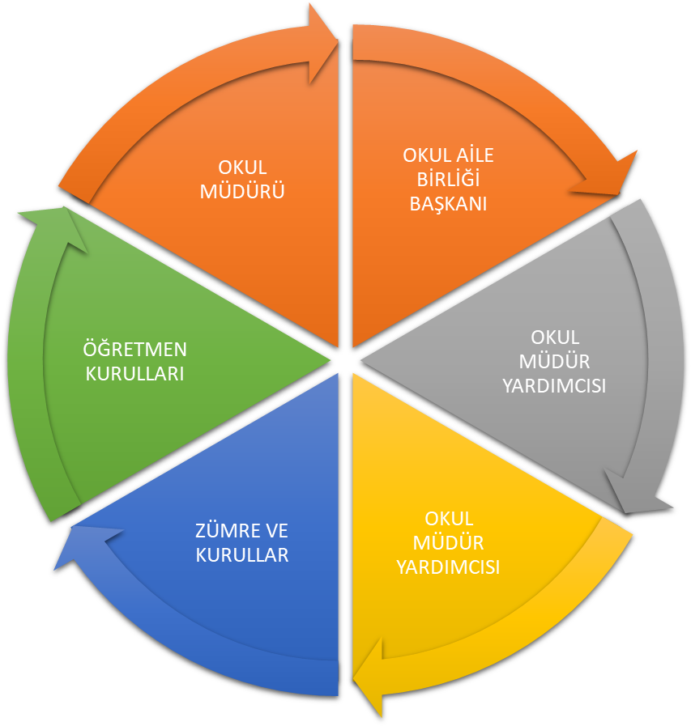
Paydaş anketlerine ilişkin ortaya çıkan temel sonuçlara altta yer verilmiştir.

MEMNUNİYET ANKETLERİNİN SONUÇLARININ DEĞERLENDİRMESİ
ÖĞRETMEN ANKET SONUÇLARI
Olumsuz Yönler
- Fırsat eşitliği konusunda ve yapılan çalışmalarda yeterince destek olunmadığı
- Takdir tanıma sistemi konusunda; yeterince kurul ve toplantılarla desteklenmediği
- Okul ortamı ve ücretlerin yeterince çalışanları motive etmediği
- Öğretmene okul tarafından sağlanması gereken hizmetler konusunda; Çalışanlara yönelik sosyal kültürel faaliyetlerin düzenlenmediğini düşünüyorlar.

Olumlu Yönler
- Kariyer belirleme konusunda; Yöneticiler, çalışanların hizmet içi eğitim ihtiyaçlarını karşılamak için kişi ve kuruluşlarla işbirliği yapıldığını düşünüyorlar.
- İletişim konusunda; duyuruların zamanında yapıldığını, faaliyetlerde herkesin birbirine yardımcı olduğu, yöneticilerle ve diğer çalışanlarla sağlıklı iletişim kurabildiklerini düşünüyorlar.
- Yetkilendirme (çalışanın görevi ile ilgili güçlü kılınması) konusunda; öğretmenler bilgi ve becerilerini sergileyebilmekte, görev alanına giren iş ve işlemlerin yürütülmesine liderlik yapma fırsatı verilmekte ve işiyle ilgili yeterli miktarda yetkiye sahip olduklarını düşünüyorlar.
- Kararlara katılım konusunda; Okulumuzun kalite politikasını desteklemektedirler.
- Yönetimden memnuniyet konusunda; Yönetimin insan ilişkilerine önem verdiklerini, liderlik yapabildiklerini v e teknolojik gelişmeleri takip ettiklerini düşünüyorlar.
- Okulun vizyon misyon ve değerlerini benimsiyorlar.
- Destek konusunda; Yöneticilerin birlikte çalışmayı desteklediklerini, katıldıkları hizmet içi eğitim, seminer çalışmaları sonuçlarını paylaştıklarını, değişim yaratacak fikirleri desteklediklerini, takım çalışmalarının önerilerini dikkate aldıklarını düşünmektedirler.
- Okulda bulunan araç gereç konusunda; yeterli donanıma sahip olduğunu, ihtiyaç duyduğu zaman ulaşabildiği ve araç gereçlerin dağıtımında eşitlik ilkesine uyulduğunu düşünmektedirler.
- Okul ortamı konusunda; kendilerini okulun değerli bir üyesi olarak görmektedirler ve yönetimden memnunlar. Yaptığı işten zevk alıyor ve kendini güvende hissediyor.
- Öğretmene okul tarafından sağlanması gereken hizmetler konusunda; okulda düzenlenen sosyal ve kültürel faaliyetlere severek katılmaktadırlar.
- Genel olarak; okulun toplum üzerinde olumlu etkisi olduğunu, hastalıklarda okul yönetiminin gerekli kolaylıkları sağladığı, okulun temizliği ve bakımının yapıldığını ve ödemelerin zamanında yapıldığını düşünmektedirler.

ÖĞRENCİ ANKET SONUÇLARI
OLUMSUZ YÖNLER
- Ulaşılabilirlik ve iletişim alanında; Okulun laboratuarlarından yeterince yararlanamamaları ve evlerinden okula ulaşımda zorlanmaları
- Kararlara Katılım konusunda; Okulda öğrencilerle ilgili alınan kararlarda görüşlerinin alınmaması.
- Öğrenci kulüp çalışmaları konusunda; çalışmalara severek katılmamaktadırlar.
OLUMLU YÖNLER
- Ulaşılabilirlik ve iletişim konusunda; Öğretmen ve okul idaresiyle rahatlıkla iletişim kurabildiklerini, kütüphaneden yeterince yararlandıkları ve spor faaliyetlerinden de yararlanabildiklerini düşünüyorlar.
- Dilek öneri ve şikayetlerinin dikkate alındığını düşünüyorlar
- Güvenirlik konusunda öğretmen ve idarecileri güvenir buluyorlar.
- Okulda güvende hissediyorlar ve yeterli oranda güvenlik önlemleri alındığını düşünüyorlar.
- Kararlara katılım konusunda okul öğrenci kurulu öğrencileri temsil edebildiğini düşünüyorlar.
- Öğrenci işleri konusunda zamanında ve hızla yapıldığını düşünüyorlar.
- Eğitim öğretim faaliyetleri konusunda; ders programlarını, öğrenme/öğretme yöntem ve tekniklerini, sınıf atmosferini beğeniyor ve ders araç gereçlerini yeterli buluyorlar.
- Okulun fiziki ortamını yeterli buluyorlar.
- Okulun kantinini yeterli buluyorlar.
- Sosyal kültürel sportif faaliyetler konusunda genel olarak memnunlar
- Öğrenci kulüp çalışmaları konusunda; öğrencilerin istek ve yetenekleri dikkate alınarak öğrenci seçimleri yapılmaktadır
VELİ ANKET SONUÇLARI
OLUMSUZ YÖNLER
Velilerin öğrenci başarısı ve okul işleyişine olan ilgisizliği

OLUMLU YÖNLER
- Ulaşılabilirlik ve iletişim konusunda; ihtiyaç duyduklarında öğretmenlere ve yöneticilere ulaşabilmektedirler ve gerekli bilgiler zamanında kendilerine iletildiğini düşünmektedirler.
- Dilek öneri ve şikayetler konusunda; Öğretmenler ve yöneticiler tarafından dinlendiklerini, çözümüne gayret ettiklerini ve kendi görüşlerine önem verildiğini düşünmektedirler.
- Güvenirlik konusunda; öğretmen yönetici ve diğer personeli güvenir bulmaktadırlar.
- Güvenlik konusunda; okuldaki önlemlerin yeterli bulmaktadırlar.
- Kararlara katılım konusunda; veli görüşlerinin dikkate alındığını ve okul aile birliğinin velileri temsil edebildiğini düşünüyorlar.
- Öğrenci işleri konusunda; sağlık sorunu yaşandığında gerekli hassasiyetin gösterildiğini, kayıt-kabul nakil gibi işlerin zamanında yapıldığını ve güler yüzlü olunduğunu düşünmektedirler.
- Okulun fiziki ortamı konusunda; okulun fiziki mekanlarının yeterli ve temiz olduğunu düşünüyorlar.
- Okulun kantinini yeterli ve temiz buluyorlar.
- Sosyal kültürel ve sportif faaliyetlerde; herkese fırsat tanındığını ve yeterli olduğunu düşünüyorlar.
- Değerlendirme, ödül, teşekkür ve takdir belgelerinin objektif kriterlere göre yapıldığı ve başarının objektif değerlendirildiğini düşünüyorlar.
- Olumlu davranış kazanma ve eğitim konusunda: rehberlik ve psikolojik hizmetlerin yeterli olduğu, öğrencilerin, Atatürk ve devlet büyüklerine sevgilerinin geliştiğini, milli ve manevi değerleri, temel ahlaki kuralları öğrendiklerini, cumhuriyetin ve demokrasinin temel ilkelerini öğrendiklerini, ve olumlu kişilik kazandıklarını düşünmektedirler.

GZFT (Güçlü, Zayıf, Fırsat, Tehdit) Analizi
Okulumuzun temel istatistiklerinde verilen okul künyesi, çalışan bilgileri, bina bilgileri, teknolojik kaynak bilgileri ve gelir gider bilgileri ile paydaş anketleri sonucunda ortaya çıkan sorun ve gelişime açık alanlar iç ve dış faktör olarak değerlendirilerek GZFT tablosunda belirtilmiştir. Dolayısıyla olguyu belirten istatistikler ile algıyı ölçen anketlerden çıkan sonuçlar tek bir analizde birleştirilmiştir.
Kurumun güçlü ve zayıf yönleri donanım, malzeme, çalışan, iş yapma becerisi, kurumsal iletişim gibi çok çeşitli alanlarda kendisinden kaynaklı olan güçlülükleri ve zayıflıkları ifade etmektedir ve ayrımda temel olarak okul müdürü/müdürlüğü kapsamından bakılarak iç faktör ve dış faktör ayrımı yapılmıştır.

İçsel Faktörler
Güçlü Yönler
Öğrenciler | - Sınıf mevcutlarının kalabalık olmaması  - Deneyimli bir kadro olması ve aramızdaki iletişimin iyi olması  - Ders aletleri ve haritalar yönünden zengin bir çeşitliliğin olması vb (Tarih-Coğrafya)  - Revir ve hemşirenin bulunması  - Meslek dersleri öğretmenlerinin yeterli sayıda olması
Çalışanlar | - Kapıda güvenlik görevlisi bulunması  - Asansörün bulunması
Veliler | - Okul polisinin olması
Bina ve Yerleşke | - Okulun fiziki donanımının yeterli olması, spor salonu ve spor malzemeleri bulunması  - Öğretmenler odası ve zümre odalarının varlığı ve rahatlığı  - Yangın merdiveni ve yangın söndürme sisteminin olması
Donanım | - Kat koridorlarındaki bilgilendirme panolarının varlığı ve çeşitliliği  - Konferans salonunun olması

Zayıf Yönler
Öğrenciler | - Ulaşımın sıkıntılı olması ,yetiştirme kurslarına katılımın olumsuz etkilenmesi.  - Okulumuza gelen öğrencilerimizin alt yapısının zayıf olması ve okul çıkışında yapılacak çalışmalara öğrenci katılımının servis yüzünden az olması  - Okulumuzun meslek lisesi olması sayısal derslere bazı öğrencilerin ilgisini azaltıyor  - Okula ve işletmeye devamsızlık yapılması  - Akademik Başarı, üniversiteye yerleşme oranının azalması,
Çalışanlar | - Ulaşımın sıkıntılı olması  - Hizmetiçi eğitimlere katılım yetersizliği
Veliler | - Velilerin öğrenci başarısı ve okul işleyişine olan ilgisizliği
Bina ve Yerleşke | - Dört ayrı giriş kapısının olması  - Kantinle derslikler arasındaki mesafenin uzaklığı
Donanım | - Coğrafya kürelerinin yetersiz ve kırık olması  - Akıllı tahtaların olmaması  - Sınıftaki yazı tahtaların küçük olması  - Projektörlerde kullanılacak yeterli sayıda laptop olmayışı
Yönetim Süreçleri | - Başka bir okulla aynı kampüste eğitim görmek.

Dışsal Faktörler
Fırsatlar
Politik | - Milli Eğitim Bakanımızın eğitim kökenli olması olumlu bir gelişme  - Büyükşehir ve Başkentte olmamızdan dolayı Milli Eğitim Bakanlığı, İl ve İlçe Milli Eğitim Müdürlükleri ile bağlantının kolay kurulması.  - Eğitim Politikaları
Ekonomik | - Staja çıkan öğrencilerimiz için merkezde olmamızdan dolayı büyük ve kapsamlı hastanelerin olması  - Ders araç gereçlerinin ücretsiz dağıtılması  - Ders kitaplarının ücretsiz dağıtılması  - Okul idaresi okulun ekonomik imkanları doğrultusunda zümremizin istek duyduğu malzeme, araç ve gereçleri temin etmektedir.
Sosyolojik | - Okulumuzun bulunduğu çevrenin sakin ve huzurlu bir bölgede olmasının olumlu etkisi  - Bazı hastanelerin ve yapımı devam eden şehir hastanesinin yakın olması  - Okulumuzun bulunduğu çevre ve içinde yaşadığımız ilin imkanlarının fazlalığının olumlu etkisi.  - Köklü bir okul olmamız.
Teknolojik | - Spor salonu ve malzemeler  - Konferans salonu ve aktif tahtaların olması
Mevzuat-Yasal | - En son çıkan Ortaöğretim Kurumlar Yönetmeliği  - Okulun yasaları ve yönetmelikleri düzenli olarak uyguluyor olması  - 3308 nolu Mesleki Eğitim kanununa göre 12. sınıf öğrencilerimizin hastanelerde staj yapması
Ekolojik | - Okulumuz çevresinde olumsuz bir ortamın olmaması

Tehditler
Politik | - Müfredatın sık sık değiştirilmesi, ders saatlerinin azaltılması  - Merkezi sistemle öğrenci alımının kaldırılması
Ekonomik | - Öğrencilerimizin spor ile ilgili kurs ve kulüplere katılımı zayıf  - Meslek dersi kitaplarında yetersiz mali destek  - Okula yakın donanımlı bir kırtasiye dükkanı ve fotokopi merkezinin olmaması
Sosyolojik | - Öğrencilerimizin sporla olan ilişkileri sınırlı  - sosyo-kültürel anlamda öğrencilerde eksiklik olması  - Öğrencilerin belirli bir sosyo-kültürel çevreden gelen ailelerden olmaması  - Ders saatlerinin fazla olması, kültürel faaliyetlere zaman kalmaması  - Mahallede sokak köpeklerinin fazla olması  - Etrafın tenha olması ve okulun Doğu, Batı ve Kuzey yönlerinde herhangi bir yerleşim alanı bulunmaması ve tenhalığı  - Okulun merkezde mesafesinin fazla olması, servisle ulaşım sorunu
Teknolojik | İnteraktif tahtaların kullanılmaması
Mevzuat-Yasal | Mevzuatların yeterince açık olmaması
Ekolojik | - Okulun şehir merkezinden uzak olması  - Okulun ana cadde üzerinde olması  - Okul bahçesinde yeşillik ve bank olmaması  - İmam Hatip Ortaokulu ile aynı kampüste olduğumuzdan ders başlama saatlerinin farklı olması sonucu öğrencilerin bahçedeki gürültüleri ders işlememizi olumsuz etkilememektedir.

Gelişim ve Sorun Alanları
Gelişim ve sorun alanları analizi ile GZFT analizi sonucunda ortaya çıkan sonuçların planın geleceğe yönelim bölümü ile ilişkilendirilmesi ve buradan hareketle hedef, gösterge ve eylemlerin belirlenmesi sağlanmaktadır.
Gelişim ve sorun alanları ayrımında eğitim ve öğretim faaliyetlerine ilişkin üç temel tema olan Eğitime Erişim, Eğitimde Kalite ve kurumsal Kapasite kullanılmıştır. Eğitime erişim, öğrencinin eğitim faaliyetine erişmesi ve tamamlamasına ilişkin süreçleri; Eğitimde kalite, öğrencinin akademik başarısı, sosyal ve bilişsel gelişimi ve istihdamı da dâhil olmak üzere eğitim ve öğretim sürecinin hayata hazırlama evresini; Kurumsal kapasite ise kurumsal yapı, kurum kültürü, donanım, bina gibi eğitim ve öğretim sürecine destek mahiyetinde olan kapasiteyi belirtmektedir.

Eğitime Erişim | Eğitimde Kalite | Kurumsal Kapasite
 | Akademik Başarı | Kurumsal İletişim
Okula Devam/ Devamsızlık | Sosyal, Kültürel ve Fiziksel Gelişim
Okula Uyum, Oryantasyon | İstihdam Edilebilirlik ve Yönlendirme

Gelişim ve sorun alanlarına ilişkin GZFT analizinden yola çıkılarak saptamalar yapılırken yukarıdaki tabloda yer alan ayrımda belirtilen temel sorun alanlarına dikkat edilmesi gerekmektedir.

Gelişim ve Sorun Alanlarımız
1.TEMA: EĞİTİM VE ÖĞRETİME ERİŞİM
1 | Öğrencilerin okul ve işletmeye devamsızlıklarında artışın görülmesi

2.TEMA: EĞİTİM VE ÖĞRETİMDE KALİTE
1 | Proje Çalışmaları Üreten bir okul olma özelliğini devam ettirmesi
2 | Okul kütüphanesinin olması ve aktif kullanımının bulunması
3 | Akademik Başarı, üniversiteye yerleşme oranının azalması,
4 | Velilerin öğrenci başarısı ve okul işleyişine olan ilgisizliği
5 | Sanatsal, sportif ve müzik alanlarına öğrencilerin ilgisizliği
6 | Gezi faaliyetlerinin, bahar etkinliklerinin düzenlenmemesi
7 | Öğrencilerin proje çalışmaları konusunda yetersizliği ve katılımın azlığı
8 | Mezun öğrencilerimizin okula olan ilgilerinin azlığı

3.TEMA: KURUMSAL KAPASİTE
1 | Köklü bir okul olup, güçlü öğretmen kadrosunun bulunması
2 | Öğretmenler arasındaki iletişimin güçlü olması
3 | Resmi kamu kurum ve kuruluşlara yakınlığımız
4 | Sağlık alanında Eğitim veren bir okul olmamız
5 | Fiziki ve beşeri alt yapının güçlü ve donanımlı olması
6 | Fatih Projesi alt yapısının olmaması
7 | Hizmet içi eğitim çalışmalarına katılımın az olması

BÖLÜM 3 : MİSYON, VİZYON VE TEMEL DEĞERLER

MİSYON, VİZYON VE TEMEL DEĞERLER
Okul Müdürlüğümüzün Misyon, vizyon, temel ilke ve değerlerinin oluşturulması kapsamında öğretmenlerimiz, öğrencilerimiz, velilerimiz, çalışanlarımız ve diğer paydaşlarımızdan alınan görüşler, sonucunda stratejik plan hazırlama ekibi tarafından oluşturulan Misyon, Vizyon, Temel Değerler; Okulumuz üst kurulana sunulmuş ve üst kurul tarafından onaylanmıştır.

MİSYONUMUZ
Biz, bütün öğrencilerimizin Atatürk ilke ve inkılaplarına bağlı, milli ve manevi değerlere sahip çıkan, insanı üstün tutarak ülkemizin nitelikli sağlık elemanı ihtiyacını karşılayan, akademik başarıya odaklı, eğitim-öğretim sürecinde,çağın gereklerine uygun,gelişim ve değişime açık, almış olduğu sağlık bilgilerini sahada uygulayabilen, disiplinli,çalışkan, yüreği sevgi dolu, hasta haklarına saygılı, dil, din, ırk ayırmadan hizmet veren bireyler olarak yetişmesi için varız.

VİZYONUMUZ
Gelişen teknolojiyi takip eden, mesleki alanda en son bilgilerle donatılmış, insanı seven, iletişim becerisine sahip, sağduyulu sağlık personeli yetiştiren bir kurum olarak, kaliteli sağlık elemanı yetiştirmede önder bir okul olmak.

TEMEL DEĞERLERİMİZ

- Atatürk İlke ve İnkılaplarına Bağlılık
- Sevgi ve Saygı,
- Bilimsellik ve gerçeklik,
- Katılımcılık ve paylaşımcılık,
- Üreticilik ve yenilikçilik,
- Dürüstlük ve adalet
- Sabır, hoşgörü ve kararlılık
- Toplum Yararı
- Eğitimde Süreklilik
- Mükemmeliyet

BÖLÜM 4 : AMAÇ HEDEF VE EYLEMLER

TEMA 1:

TEMA 1
EĞİTİM VE ÖĞRETİME ERİŞİMİN ARTTIRILMASI

TEMA 1:
EĞİTİM VE ÖĞRETİME ERİŞİMİN ARTTIRILMASI
STRATEJİK AMAÇ 1: Okula kayıt yaptıran öğrencilerin planlanan dönem içerisinde eğitimini tamamlamalarını sağlamak.
STRATEJİK HEDEF 1.1. Planlama dönemi sonuna kadar öğrencilerin devamsızlığını her yıl %1 azaltarak okul ve işletmeye devamlarını sağlamak. Okula yeni başlayan öğrencilerin oryantasyon çalışması ile okula uyumlarını sağlamak.
PERFORMANS GÖSTERGELERİ
 | Performans Göstergeleri | Türü | Mevcut Durum | Hedef
 | Performans Göstergeleri | Türü | 2018 | 2019 | 2020 | 2021 | 2022 | 2023
1.1.1. | 1.1.1.Okula devamsızlık oranı (Özürlü - 10 gün ve üzeri) | % | % 20 | %19 | %18 | %17 | %16 | %15
1.1.2. | 1.1.2 9.Sınıflar Oryantasyon yapılan öğrenci sayısı | % | 60 | 65 | 70 | 75 | 80 | 85
Eylemler
No | Eylem İfadesi | Eylem Sorumlusu | Eylem Tarihi
1.1.1.1. | Devamsızlık yapan öğrencilerin tespiti ve erken uyarı sistemi için çalışmalar yapılacaktır. | Sinan DÜZ  Müdür Yardımcısı | 01 Eylül-20 Eylül
1.1.1.2 | Devamsızlık yapan öğrencilerin velileri ile özel aylık toplantı ve görüşmeler yapılacaktır. | Sınıf Öğretmenleri Rehberlik Servisi | Her ayın son haftası
1.1.1.3 | İşletme öğrencilerinin her hafta koordinatör öğretmenleri tarafından işletme devamsızlık takipleri yapılarak, veli bilgilendirmesi ve öğrenci rehberliği yapılacaktır. | Şükran ERTEK  Koordinatör Müdür Yardımcısı | İşletmelerin Devam Ettiği Aylar
1.1.2.1. | Okula Uyum Haftasında 9.Sınıflara Yönelik Okulun tanıtımı | Okul Tanıtım Komisyonu | Eylül ayının 2.haftası



TEMA 2:
EĞİTİM VE ÖĞRETİMDE KALİTENİN ARTTIRILMASI

TEMA 2:
EĞİTİM VE ÖĞRETİMDE KALİTENİN ARTTIRILMASI
STRATEJİK AMAÇ 2. Sosyal ve Kültürel alanda faaliyetler yapan, projeler üreten marka bir okul olup, öğrencilerin proje ve yarışmalarda etkin rol almalarını sağlayarak akademik başarılarını arttırmak, onları bir üst öğrenime, hayata ve istihdama hazırlamak.
STRATEJİK HEDEF 2.1:Okul-veli-öğrenci işbirliğini arttırarak, okulun işleyişi ve öğrencilerimizin sorunlarında velilerimizin etkin katılımını sağlamak.
PERFORMANS GÖSTERGELERİ
Performans Göstergeleri | Tür | Mevcut Durum | Hedef
Performans Göstergeleri | Tür | 2018 | 2019 | 2020 | 2021 | 2022 | 2023
2.1.1.Veli Çayı etkinliğimize veli katılımı | Sayı | 70 | 76 | 82 | 89 | 98 | 106
2.1.2. Okulumuz Tanıtım Etkinlik Sayısı | Sayı | 1 | 1 | 1 | 1 | 1 | 1
2.1.3. Okulumuz Tanıtım Etkinliğine katılan katılımcı sayısı | Sayı | 2.200 | 2.200 | 2.200 | 2.200 | 2.200 | 2.200

EYLEMLER
No | Eylem İfadesi | Eylem Sorumlusu | Eylem Tarihi
2.1.1.1. | 9.Sınıf velilerimize yönelik okulumuzu, öğretmenlerimizi tanıtmak ve kaynaşmak amacıyla “VELİ ÇAYI” düzenlenecektir. | - 9. Sınıf. Sor.Mdr. Yrd.  - OGYE Ekibi | Öğretim Yılının 4.Haftası
2.1.2.1. | Okulumuzdaki sağlık alanlarına yönelik tanıtım günleri düzenlenecektir. | - Koor. Mdr. Yrd.  - OGYE Ekibi | Nisan Ayı
2.1.3.1. | Okulumuza gelen gruplara okul tanıtımının yapılması | - Okul Tanıtım Ekibi  - OGYE Ekibi | Mart - Nisan ayları

STRATEJİK HEDEF 2.2. Mezun olan öğrencilerimizin yardımcı sağlık personeli olarak işe yerleştirme oranlarını ve takip edebildiğimiz mezun öğrenci sayısını arttırarak , planlama dönemi sonuna kadar her yıl mezunlarımızın %25 ini takip sistemine kaydetmek .
PERFORMANS GÖSTERGELERİ
Performans Göstergeleri | Türü | Mevcut Durum | Hedef
Performans Göstergeleri | Türü | 2018 | 2019 | 2020 | 2021 | 2022 | 2023
2.2.1. Mezun öğrenci sayısı | Sayı | 155 | 155 | 155 | 155 | 155 | 155
2.2.2. Mezun Takip Sistemine kayıtlı mezun oranı | %25 | 81 | 119 | 157 | 196 | 235 | 274
2.2.3.Mezun olan öğrencilerin sağlık personeli olarak işe yerleşme oranı | %5 | 3 | 11 | 19 | 27 | 35 | 43

EYLEMLER
No | Eylem İfadesi | Eylem Sorumlusu | Eylem Tarihi
2.2.1.1. | Son Sınıf Öğrencilerinin mezun olduktan sonra Takipleri İçin İletişim Bilgilerinin Oluşturulması(Adres-Tel.mail ) | - 12.Sınıf Müdür Yardımcısı  - OGYE Mezun Takip Ekibi | Ocak-mayıs
2.2.2.2 | Mezunlarımızı takip etmek amacıyla e-Mezun Takip Sistemine Kayıtların Yapılması | - 12.Sınıf Müdür Yardımcısı  - OGYE Mezun Takip Ekibi | Ocak-Mayıs
2.2.2.3. | e-Mezun Takip Sistemine Kayıtları yapılan öğrencilerin tespitinin Yapılması ve raporlanması. | - 12.Sınıf Müdür Yardımcısı  - OGYE Mezun Takip Ekibi | Nisan

STRATEJİK HEDEF 2.3. Planlama dönemi sonuna kadar sınava giren öğrencilerin % 25 sini önlisans , % 10 unuda lisans programına yerleştirerek yükseköğretim kurumlarına geçiş oranını arttırmak.
PERFORMANS GÖSTERGELERİ
Performans Göstergeleri | Türü | Mevcut Durum | Hedef
Performans Göstergeleri | Türü | 2018 | 2019 | 2020 | 2021 | 2022 | 2023
2.3.1.Yükseköğretime Geçiş Sınavlarına giren öğrenci sayısı | % | 98 | 99 | 100 | 100 | 100 | 100
2.3.2.Yükseköğretimde ön lisans programına yerleşme oranı | Sayı | 41 | 40 | 40 | 40 | 40 | 40
2.3.3.Yükseköğretimde Lisans programına yerleşme oranı | Sayı | 15 | 15 | 15 | 15 | 15 | 15

EYLEMLER
No | Eylem İfadesi | Eylem Sorumlusu | Eylem Tarihi
2.3.2.1 | Öğrencilerimizin meslek alanlarına yönelik yükseköğretim programı uygulayan eğitim kurumlarının seminerler düzenlenerek tanıtımlarının yapılması sağlanacaktır. | - 12.Sınıf Müdür Yardımcısı  - OGYE Akademik Başarı Artırma Ekibi  - Rehberlik Servisi | Kasım-Mart
2.3.2.2 | Öğrencilerimizin meslek alanlarına yönelik veya alanları dışında da tercih edebilecekleri yükseköğretim programlarına gezi düzenlenerek tanıtımlarının yapılması sağlanacaktır. | - OGYE Akademik Başarı Artırma Ekibi  - Rehberlik Servisi | Kasım-Mart
2.3.2.3 | TYT ve AYT’ye yönelik sınav sisteminin  tanıtımına yönelik seminerler düzenlenecektir. | - OGYE Akademik Başarı Artırma Ekibi  - Rehberlik Servisi | Kasım -Mart
2.3.2.4. | TYT ve AYT’ye yönelik destekleme ve yetiştirme kursları açılacaktır. | - OGYE Akademik Başarı Artırma Ekibi  - Rehberlik Servisi | Eylül-Şubat

STRATEJİK HEDEF 2.4: Planlama dönemi sonuna kadar , okulumuzda okuma bilincini ve kültürünü arttırarak her yıl yararlananların sayısını %4 , mevcut doküman sayısını %4 artırmak.
PERFORMANS GÖSTERGELERİ
Performans Göstergeleri | Türü | Mevcut Durum | Hedef
Performans Göstergeleri | Türü | 2018 | 2019 | 2020 | 2021 | 2022 | 2023
2.4.1. Kütüphaneden yararlanan öğrenci ve öğretmenler | Sayı | 480 | 489 | 508 | 528 | 548 | 570
2.4.2. Düzenlenen Kitap Toplama Kampanyası sayısı | Sayı | 1 | 1 | 1 | 1 | 1 | 1
2.4.3. Kütüphaneye kazandırılan kitap, doküman sayısı | Sayı | 305 | 317 | 330 | 343 | 356 | 370
EYLEMLER
No | Eylem İfadesi | Eylem Sorumlusu | Eylem Tarihi
2.4.1.1 | Kütüphanemize en çok kitap bağışlayan ve her ay kütüphanemizden en çok faydalanan öğrencimiz okul web sitemizde ve okul bültenimizde yayınlanacaktır. | - Kütüphanecilik Kulübü  - Web Yayın Ekibi  - Yayın ve İletişim ve internet kulübü  - OGYE Ekibi | OCAK-MAYIS
2.4.2.1 | Kitap toplama kampanyası düzenlenerek, öğrencilerimizin ilgisini çekecek, popüler kitap ve dokümanların temini sağlanacaktır. | - OGYE Ekibi  - Kütüphanecilik Kulübü | EKİM-ŞUBAT
STRATEJİK HEDEF 2.5. Planlama dönemi sonuna kadar ,ulusal , uluslar arası ve sosyal sorumluluk proje ve yarışmalarına katılım konusunda mevcut durumumuzu korumak ve sosyal faaliyetlere ve belirli gün ve haftalara katılan öğrenci sayısını her yıl %10 , yetenekleri doğrultusunda yarışmalara katılımı da %2 artırmak.

PERFORMANS GÖSTERGELERİ

Performans Göstergeleri | Türü | Önceki Yıllar | Hedef
Performans Göstergeleri | Türü | 2018 | 2019 | 2020 | 2021 | 2022 | 2023
2.5.1. Ulusal ve sosyal sorumluluk proje ve yarışmalara katılım | Sayı | 2 | 2 | 2 | 2 | 2 | 2
2.5.2. Uluslararası proje ve yarışmalara katılım | Sayı | 1 | 1 | 1 | 1 | 1 | 1
2.5.3. Yetenekleri doğrultusunda yarışmalara katılan öğrenci sayısı. | Sayı | 50 | 51 | 52 | 53 | 54 | 55
2.5.4. Belirli Gün Ve Haftalar İle İlgili Planlanan Faaliyetlere Katılan Öğrenci Sayısı | Sayı | 100 | 110 | 121 | 133 | 146 | 160

EYLEMLER
S.NO | Eylem İfadesi |  | Eylem Sorumlusu | Eylem Tarihi
2.5.1.1. | Ulusal ve uluslararası düzenlenen proje ve yarışmaların okulumuzda duyurulması sağlanacaktır. |  | - Sorumlu Mdr. Yrd.  - OGYE Ekibi | EYLÜL-MAYIS
2.5.1.2. | Öğretmen ve öğrencilere proje yönetimi konusunda eğitim çalışmalarına katılımları desteklenecektir. |  | - Sor. Müdür Yrd.  - Proje Öğrt.  - OGYE Ekibi | EYLÜL-MAYIS
2.5.1.3. | Öğrencilere proje ve proje adımları konusunda rehberlik edilecektir. |  | - Sorumlu Mdr. Yrd.  - OGYE Ekibi | EYLÜL-MAYIS
2.5.1.4. | Proje derslerinde, kulüp çalışmalarında ve ders saatlerinde üretilen projelerin sene içinde ve sonunda okul koridorlarında sergilenecek |  | - Proje dersi Öğrt.  - OGYE Ekibi | EYLÜL-MAYIS
2.5.2.1. | Okulumuz adına projeler üretilerek AB Projelerine koordinatör olarak başvuru yapılacaktır. |  | - Sorumlu Mdr. Yrd.  - OGYE Ekibi | EYLÜL-MAYIS
2.5.2.2. |  | Değişen ve gelişen Avrupa ve Dünya koşullarına uyum sağlamak için değişimler yakından takip edilecektir. | - Sorumlu Mdr. Yrd.  - OGYE Ekibi | EYLÜL-MAYIS
2.5.3.1. |  | Okulun yetenek haritasının belirlenip, yetenekli öğrencileri ilgili faaliyetlere yönlendirmek ve yarışmalara katılımı sağlamak | - Sosyal faaliyetlerden Sorumlu  Md.Yrd. | EYLÜL- MAYIS



TEMA 3:
KURUMSAL KAPASİTENİN GELİŞTİRİLMESİ

TEMA III: KURUMSAL KAPASİTE

Stratejik Amaç 3:
Eğitim ve öğretim faaliyetlerinin daha nitelikli olarak verilebilmesi için okulumuzun beşeri kurumsal kapasitesi güçlendirilecektir
STRATEJİK HEDEF 3.1. Planlama dönemi sonuna kadar hizmetiçi eğitim çalışmalarının katılan öğretmen sayısını her yıl %2 arttırılmak.
PERFORMANS GÖSTERGELERİ
Performans Göstergeleri | Türü | Önceki Yıllar | Hedef
Performans Göstergeleri | Türü | 2018 | 2023 | 2020 | 2021 | 2022 | 2023
3.1.1. Hizmet içi Eğitim kurslarına katılan öğretmen sayısı | Sayı | 39 | 40 | 41 | 42 | 43 | 44

EYLEMLER
S.NO | Strateji ve Tedbirler | Ana Sorumlu | Diğer Sorumlu Birimler
3.1.1.1. | Hizmetiçi Daire Başkanlığının Yayınladığı Yıllık Eğitim Faaliyetlerinin Öğretmenlere ve Çalışanlara duyurulması | -Müdür Baş Yardımcısı  -OGYE Ekibi | Ocak-Şubat
3.1.1.2. | Hizmetiçi başvuruların takibi ve listelenmesi | -OGYE Ekibi | Ocak-Aralık
3.1.1.3. | Hizmetiçi Çalışmalarına Katılanların Tespit edilmesi | -Müdür Baş Yardımcısı  -OGYE Ekibi | Aralık-Haziran

BÖLÜM 5 : MALİYETLENDİRME

2019-2023 Stratejik Planı Faaliyet/Proje Maliyetlendirme Tablosu

Kaynak Tablosu | 2019 | 2020 | 2021 | 2022 | 2023 | Toplam
Genel Bütçe | 240.881 | 243.289 | 245.721 | 270.293 | 297.222 | 326.944
Valilikler ve Belediyelerin Katkısı | - | - | - | - | - | -
Diğer (Okul Aile Birlikleri) | 79.875 | 87.862 | 96.648 | 106.312 | 116.943 | 128.627
TOPLAM | 320.756 | 331.151 | 342.369 | 376.605 | 414.165 | 455,571

BÖLÜM 6 : İZLEME VE DEĞERLENDİRME

İZLEME VE DEĞERLENDİRME

Okulumuz Stratejik Planı izleme ve değerlendirme çalışmalarında 5 yıllık Stratejik Planın izlenmesi ve 1 yıllık gelişim planın izlenmesi olarak ikili bir ayrıma gidilecektir.
Stratejik planın izlenmesinde 6 aylık dönemlerde izleme yapılacak denetim birimleri, il ve ilçe millî eğitim müdürlüğü ve Bakanlık denetim ve kontrollerine hazır halde tutulacaktır.
Yıllık planın uygulanmasında yürütme ekipleri ve eylem sorumlularıyla aylık ilerleme toplantıları yapılacaktır. Toplantıda bir önceki ayda yapılanlar ve bir sonraki ayda yapılacaklar görüşülüp karara bağlanacaktır.

EKLER:
Öğretmen, öğrenci ve veli anket örnekleri klasör ekinde olup okullarınızda uygulanarak sonuçlarından paydaş analizi bölümü ve sorun alanlarının belirlenmesinde yararlanabilirsiniz.

